**Norddeutsche Mission**Berckstraße 27   
28359 Bremen   
Telefon: 0421 4677038   
Fax: 0421 4677907

Konto 107 27 27   
Sparkasse in Bremen (BLZ 290 501 01)  
IBAN: DE45 2905 0101 0001 0727 27  
BIC: SBREDE22



**Partnerschaftssonntag**

**der Norddeutschen Mission   
  
am Sonntag Trinitatis, den 26. 5. 2013**

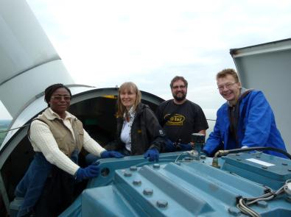

### ****Mit Herzen, Mund und Händen –****

### ****den Klimawandel wenden!****

**Gottesdienstordnung**

**Musik zum Eingang**

**Eröffnung/ Votum/ Begrüßung**

**Lied: Morgenlicht leuchtet (EG 455)**

**Psalm 1 (Eine-Welt-Bibel)**

Glücklich ist,

wer auf den Rat der bösen Leute nicht hört,

wer nicht den Weg geht,

auf dem Gottes Gebote verachtet werden,

wer nicht mit Leuten zusammen ist,

die sich über Gott lustig machen.

Glücklich ist,

wer gern Gottes Wort und Weisung hört

und stets nachdenkt über Gottes Gebote.

Der gleicht einem Baum, der nah am Wasser steht,

und Frucht bringt; und seine Blätter bleiben grün.

Was er auch tut: es geht ihm gut von der Hand.

Und die von Gott nichts wissen wollen?

Wie Spreu sind sie, die der Wind verweht.

Sie haben keinen Zutritt zur heiligen Stätte,

an der Gott sein Recht verkünden lässt

und sich gnädig zeigt;

sie haben keinen Platz in der Gemeinde.

Gott kennt den Weg der Gerechten,

die auf seine Gebote achten.

Der Weg der bösen Leute aber

führt ins Verderben.

**Eingangsgebet**

|  |  |
| --- | --- |
| **Eine/r:**  Lasst uns beten:  Gott, du bist alles in allem; früh am Morgen, als die Welt jung war, hast du das Leben in aller Schönheit und allem Schrecken gemacht.  Du hast alles, was wir kennen, geboren.  Geheiligt werde dein Name.  **ALLE:**  Geheiligt werde dein Name.  **Eine/r:**  Früh am Morgen, in der vielfarbigen Gemeinschaft deiner Kirche auf Erden und im Himmel feiern wir deine Schöpfung, dein Leben, deinen Tod und deine Auferstehung, deine Anteilnahme an uns;  darum beten wir zu dir. | **ALLE:**  Gott, bring neues Leben, wo wir ausgebrannt und müde sind,  neue Liebe, wo wir hartherzig geworden sind,  Vergebung, wo wir uns verletzt fühlen und wo wir verletzt haben,  und die Freude und Freiheit des Heiligen Geistes dort, wo wir in uns selbst gefangen sind.  (Stille)  **Eine/r:**  Für alle und für jede und jeden, die wirklich bedauern, verkündet Gott Vergebung und schenkt uns das Recht, neu anzufangen.  Gott sei Dank.  ALLE: Amen. |

**Lied: Ich lobe meinen Gott (EG 272)**

**Alttestamentliche Lesung: Jeremia 17, 5 - 8**

**Neutestamentliche Lesung: Matthäusev. 25, 14 - 30**

**Glaubensbekenntnis**

Gemeinsam mit unseren Schwestern und Brüdern in Ghana und Togo bekennen wir heute unseren Glauben mit den Worten:

Die Welten retten für Dich und für mich

Lohnt sich das?

Ja, sage ich, für Dich und für mich!

Im Angesicht der Angst und der Katastrophen

Im Angesicht der apokalyptischen Bilder

Ja, sage ich, für Dich und für mich!

Und wir werden hören

Das WORT DES LEBENS

Und sprechen und handeln und lieben!

Mit unserem Herz

Mit unserem Mund

Mit unseren Händen

Mögen unsere Schritte noch so klein sein

Hand in Hand mit Kindern, Frauen und Männern

werden wir mit dem Herzen denken

Und fühlen

Und begeistert wirken

Für die, die vor uns waren

Und die, die nach uns kommen

Gerettet sind wir schon

Amen!

**Predigt**

**Lied: Gott gab uns Atem (EG 432)**

**Mitmachaktion**

**Lied: Vom Aufgang der Sonne (EG 456)**

**Abkündigungen**

**Kollekte**

**Fürbitten und Vater unser**

**Sendung und Segen**

**Lied: Ausgang und Eingang (EG 175)**

**Information zur Kollekte**Die Partnerkirchen der Norddeutschen Mission in Ghana und Togo engagieren sich aktiv für den Klimaschutz: Wiederaufforstung, verbesserte Öfen, Kampf gegen Buschfeuer und Solarpumpen für Brunnen sind einige der praktischen Projekte, die sie umsetzen.

Auf Initiative der E. P. Church wurde in Ghana ein Netzwerk von religiösen Organisationen (Religious Bodies Network on Climate Change - [www.relbonet.org](http://www.relbonet.org)) gegründet, die sich für den Erhalt des Klimas einsetzen. Mitglieder sind Kirchen wie die E. P. Church, die Lutherische Kirche, die Vereinigungskirche Gottes und Pfingstkirchen ebenso wie muslimische Vereinigungen, unter anderem das Büro des Nationalen Imams und die Ahmaddiya-Bewegung. Vereinbart wurde zudem eine enge Zusammenarbeit mit Regierungs- und Nichtregierungsorganisationen, wie zum Beispiel mit der Anti-Korruptions-Koalition und einer zivilgesellschaftlichen Vereinigung, die den Umgang mit Öl- und Gasfunden in Ghana kritisch begleitet. Das Büro des Netzwerks ist bei der E. P. Church in Ho angesiedelt.

Für diese Initiative erhielt die Evangelical Presbyterian Church (E. P. Church) im Jahr 2009 aus der Hand des UN-Generalsekretärs Ban Ki-moon in Großbritannien einen Umweltpreis.

Mit der heutigen Kollekte unterstützen Sie die Arbeit dieses Netzwerkes, das die vielen lokalen, nationalen und internationalen Initiativen für Klimagerechtigkeit in Afrika koordiniert und das dazu beiträgt, der Stimme des Südens gegenüber einer unverantwortlichen und einseitig den Interessen des Nordens dienenden Industrialisierung (oder: Wirtschaftspolitik) Gehör zu verschaffen.

**Lied: Er hält die ganze Welt in seiner Hand**

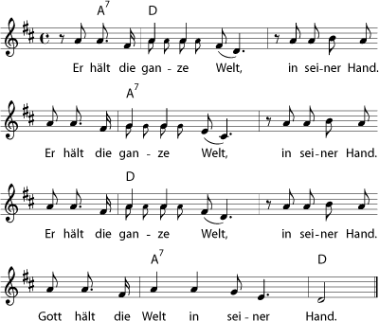

1. Er hält die ganze Welt in seiner Hand.  
   Er hält die ganze Welt in seiner Hand.  
   Er hält die ganze Welt in seiner Hand.  
   Gott hält die Welt in seiner Hand.
2. Er hält die Erde und den Himmel in seiner Hand.  
   Er hält die Nacht und den Tag in seiner Hand.  
   Er hält die Sonne und den Mond   
   in seiner Hand.  
   Gott hält die Welt in seiner Hand.
3. Er hält das winzig kleine Baby in seiner Hand.  
   Er hält die Mutter und die Tochter in seiner Hand.  
   Er hält den Sohn und den Vater in seiner Hand.  
   Gott hält die Welt in seiner Hand.
4. Er hält die Vögel und die Fische in seiner Hand.  
   Er hält den Wind und den Regen in seiner Hand.  
   Er hält den Frühling und den Herbst in seiner Hand.  
   Gott hält die Welt in seiner Hand.
5. Er hält auch dich und mich, Schwester, in seiner Hand.  
   Er hält auch dich und mich, Bruder, in seiner Hand.  
   Er hält uns alle hier in seiner Hand.  
   Gott hält die Welt in seiner Hand.
6. Er hält die Jungen und die Alten in seiner Hand.  
   Er hält die Reichen und die Armen in seiner Hand.  
   Er hält alle Menschen in seiner Hand.  
   Gott hält die Welt in seiner Hand.